**SOLVAM - QUERIES**

1. Muestra los ciclos, sus cursos y los módulos de los cursos de la base de datos SOLVAM:

SELECT ciclos.codigo, ciclos.ciclo, ciclos.grado, cursos.codigo, modulos.codigo, modulos.modulo  
FROM ciclos  
 JOIN cursos on ciclos.codigo = cursos.cod_ciclo  
 JOIN modulos on cursos.codigo = modulos.cod_curso

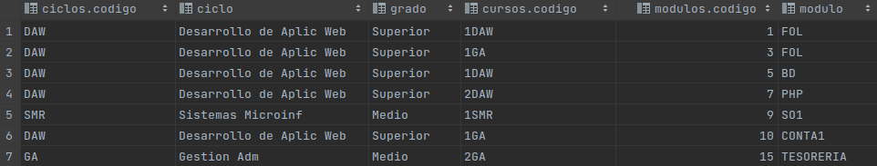

1. Muestra de cada ciclo, el código, el ciclo y el grado junto con el código de los cursos de cada ciclo:

SELECT ciclos.codigo, ciclos.ciclo, ciclos.grado, cursos.codigo  
FROM ciclos  
 JOIN cursos on ciclos.codigo = cursos.cod_ciclo

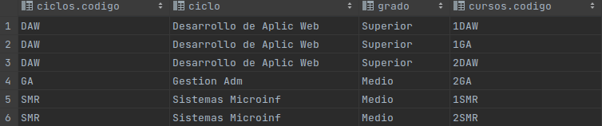

1. Modifica la consulta anterior para que salga la cantidad de módulos de cada curso y dentro de cada ciclo:

SELECT ciclos.codigo, ciclos.ciclo, ciclos.grado, cursos.codigo, COUNT(modulos.codigo) AS 'numero_cursos'  
FROM ciclos  
 JOIN cursos on ciclos.codigo = cursos.cod_ciclo  
 JOIN modulos on cursos.codigo = modulos.cod_curso  
GROUP BY cursos.codigo

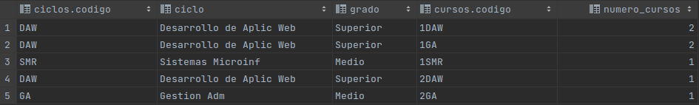

1. Muestra la cantidad de módulos que imparte cada profesor:

SELECT profesores.nombre, COUNT(modulos.codigo)  
FROM profesores  
 JOIN modulos on profesores.codigo = modulos.cod_profesor  
GROUP BY profesores.nombre

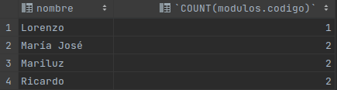

1. Muestra los alumnos y los módulos en los que están matriculados:

SELECT alumnos.*, modulos.*  
FROM alumnos  
 JOIN matriculas on alumnos.codigo = matriculas.cod_alumno  
 JOIN modulos on matriculas.cod_modulo = modulos.codigo

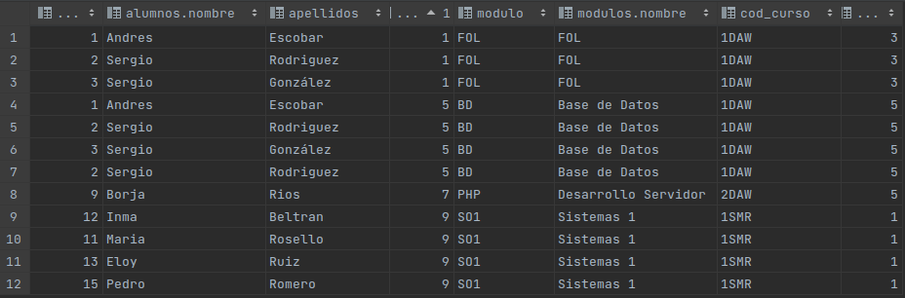

1. Modifica la consulta anterior de forma que se muestre por cada alumno, la cantidad de módulos en los que está matriculado, siempre y cuando esté matriculado de más de 1 módulo:

SELECT alumnos.*, COUNT(modulos.codigo) AS modulos_matriculados  
FROM alumnos  
 JOIN matriculas on alumnos.codigo = matriculas.cod_alumno  
 JOIN modulos on matriculas.cod_modulo = modulos.codigo  
GROUP BY alumnos.codigo  
HAVING modulos_matriculados > 1

